***Цумадинское управление образования «Агвалинский детский сад №2»***

**Беседа с детьми в средней группе**

**«Колоколькик» на тему: «Как вести себя на дорогах»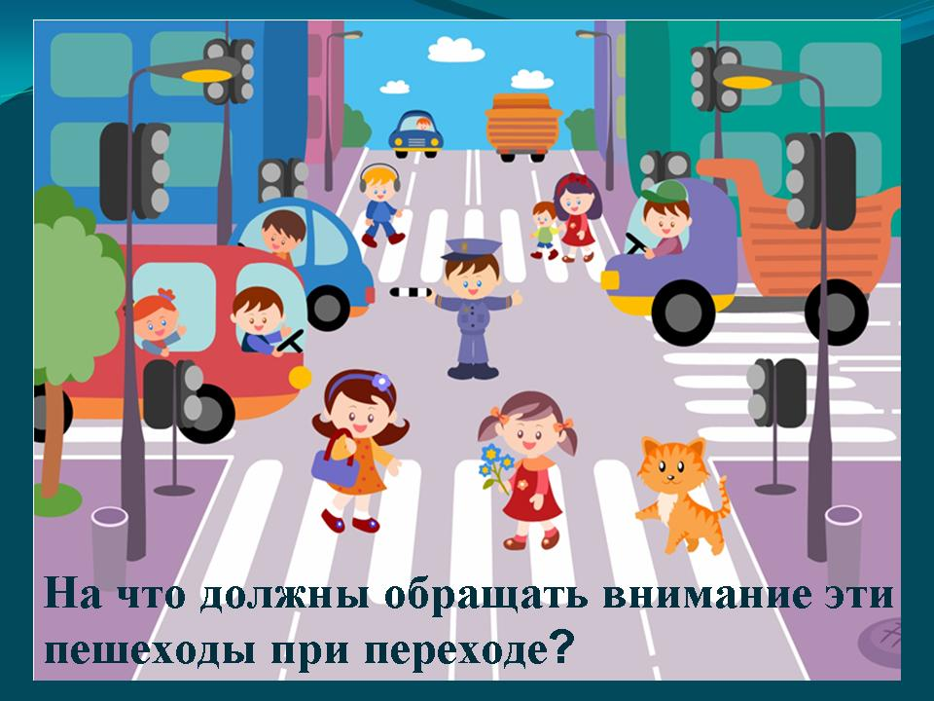ПОДГОТОВИЛА ВОСПИТАТЕЛЬ:**

**Саидгасанова Расима Саидахмедовна**

**с. Агвали**

**2018г**

Беседа с детьми на тему :

«Как вести себя на дорогах»

**Цель:**

- формирование осознанно-правильного отношения к соблюдению правил дорожного движения в качестве пешехода.

**Задачи:**

- закреплять правила дорожного движения, учить применять знания, полученные ранее в практической деятельности;

- активизировать мышления детей посредством развития способности к определению задач на основе поставленной проблемы,

- развивать у детей способности к созданию задуманного продукта;

- активизировать речь детей через развитие умения организовывать свои действия;

.

**Предварительная работа с детьми:** рассматривание иллюстраций с изображением автомобилей, отгадывание загадок «виды транспорта», обсуждение проблемных ситуаций «опасности па дороге».

**Предварительная работа с родителями:** предложить родителям во время прогулки с детьми обсудить и соблюдать правила дорожного движения для пешеходов.

**Ход занятия**

- Посмотрите на доску, скажите, пожалуйста, что изображено на картинках? (ответы детей)

- Я знаю, что вы любите играть, и сейчас я хочу поиграть с вами в игру. Проводится ***игра «Поднимите руку, те кто…».***

- Поднимите руку те, кто любит играть в машинки?

- Поднимите руку те, кто приходит в детский сад пешком?

- Поднимите руку те, кто приезжает в детский сад на автобусе?

- Поднимите руку те, кого привозят в детский сад на машине?

- Поднимите руку те, кого сегодня привела мама?

- Поднимите руку те, кого сегодня привел папа?

- Сейчас вы все находитесь в группе, это значит, что все вы приходите в детский сад вместе с взрослыми, с мамой или папой, с бабушкой или дедушкой. Как вы думаете, почему? (ответы детей). Правильно, мы с вами знаем, что улица – это место, где надо быть очень внимательными, чтобы не случилось беды.

- Когда мы выходим из дома, то сразу попадаем на улицу. По улице мы можем добраться в любое необходимое нам место. Выходя на улицу, мы сразу становимся участниками дорожного движения.

- Ребята, а сейчас я проверю вашу находчивость и сообразительность. Я буду задавать вам вопросы, кто знает правильный ответ, должен поднять руку.

- Кто является «пешеходом»? («пешеход» - это, человек, идущий пешком).